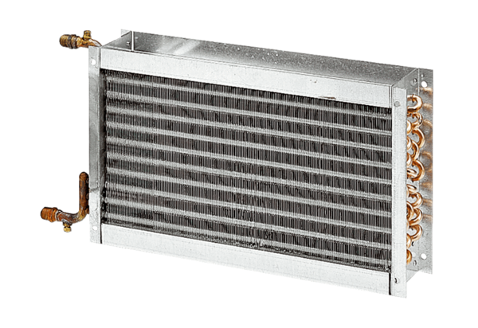Vodní ohřívače vzduchu WHP 22-18Obsah dodávky: 1 kusSortiment: D
Typové číslo: 0082.0111Výrobce: MAICO

